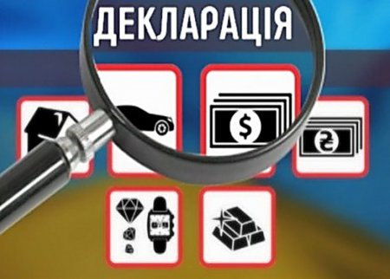
ЗА ЗАВІДОМО НЕДОСТОВІРНІ ВІДОМОСТІ У ДЕКЛАРАЦІЇ ПЕРЕДБАЧЕНО АДМІНІСТРАТИВНИЙ ШТРАФ І НАВІТЬ КРИМІНАЛЬНУ ВІДПОВІДАЛЬНІСТЬ

Адміністративна відповідальність  Ч.1 і 2 статті 172-6 КУпАП  Несвоєчасне подання без поважних причин декларації особи, уповноваженої на виконання функцій держави або місцевого самоврядування, - тягне за собою накладення штрафу від п'ятдесяти до ста неоподатковуваних мінімумів доходів громадян.(850-1700 грн).  Неповідомлення або несвоєчасне повідомлення про відкриття валютного рахунка в установі банку-нерезидента або про суттєві зміни у майновому стані - тягне за собою накладення штрафу від ста до двохсот неоподатковуваних мінімумів доходів громадян (1700-3400).  Дії, передбачені частиною першою або другою, вчинені особою, яку протягом року було піддано адміністративному стягненню за такі ж порушення, - тягнуть за собою накладення штрафу від ста до трьохсот неоподатковуваних мінімумів доходів громадян з конфіскацією доходу чи винагороди та з позбавленням права обіймати певні посади або займатися певною діяльністю строком на один рік (1700-5100).  Подання завідомо недостовірних відомостей у декларації особи, уповноваженої на виконання функцій держави або місцевого самоврядування, - тягне за собою накладення штрафу від однієї тисячі до двох тисяч п'ятисот неоподатковуваних мінімумів доходів громадян (17 000-42 500).  Примітка. Суб'єктом правопорушень у цій статті є особи, які відповідно до частин першої та другої статті 45 Закону України "Про запобігання корупції" зобов'язані подавати декларацію особи, уповноваженої на виконання функцій держави або місцевого самоврядування.  Відповідальність за цією статтею за подання завідомо недостовірних відомостей у декларації особи, уповноваженої на виконання функцій держави або місцевого самоврядування, стосовно майна або іншого об'єкта декларування, що має вартість, настає у випадку, якщо такі відомості відрізняються від достовірних на суму від 100 до 250 прожиткових мінімумів для працездатних осіб. (192 100-480 250 грн). |  | Кримінальна відповідальність  Стаття 366-1 ККУ
Стаття 366-1. Декларування недостовірної інформації

Подання суб'єктом декларування завідомо недостовірних відомостей у декларації особи, уповноваженої на виконання функцій держави або місцевого самоврядування, передбаченої Законом України "Про запобігання корупції", або умисне неподання суб'єктом декларування зазначеної декларації.

Караються штрафом від двох тисяч п'ятисот до трьох тисяч неоподатковуваних мінімумів доходів громадян або громадськими роботами на строк від 150 до 240 годин, або позбавленням волі на строк до двох років, з позбавленням права обіймати певні посади чи займатися певною діяльністю на строк до трьох років.

Примітка. Суб'єктами декларування є особи, які відповідно до частин першої та другої статті 45 Закону України "Про запобігання корупції" зобов'язані подавати декларацію особи, уповноваженої на виконання функцій держави або місцевого самоврядування.

Відповідальність за цією статтею за подання суб'єктом декларування завідомо недостовірних відомостей у декларації стосовно майна або іншого об'єкта декларування, що має вартість, настає у випадку, якщо такі відомості відрізняються від достовірних на суму понад 250 прожиткових мінімумів для працездатних осіб (<480 250).

